克拉玛依区内志环利邦商贸有限公司“8·27”一般物体打击事故调查报告
来源：克拉玛依区人民政府 克拉玛依区·事故调查(JSON)
原文链接：http://www.klmyq.gov.cn/klmyq/aqsc/202504/6e4e657819144b2783f92abc3a06268e.shtml
发布时间：2025-04-28 抓取时间：2026-10-16 正文含图，已嵌入原图

克拉玛依区内志环利邦商贸有限公司“8·27”一般物体打击事故调查报告

2024-12-12 18:14区应急管理局888
大中小
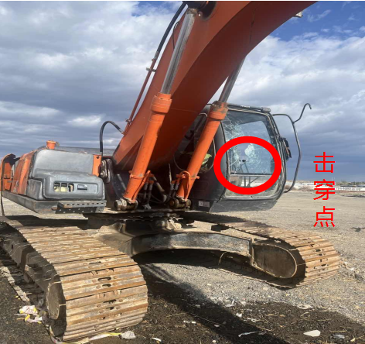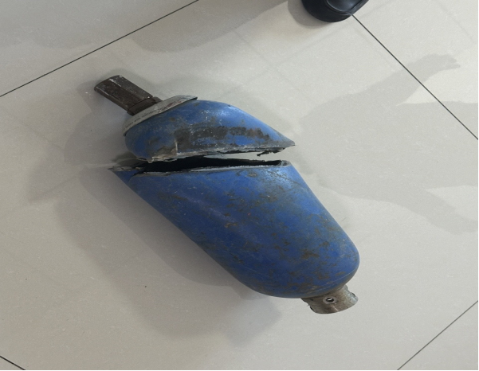
扫一扫在手机打开当前页

